附件二：浙江金融职业学院学历提升项目手机报名流程
1、微信扫描继续教育与培训学院公众号二维码进入登录界面；
- 登录账号；（用户名：专科学号，密码：身份证后六位。）
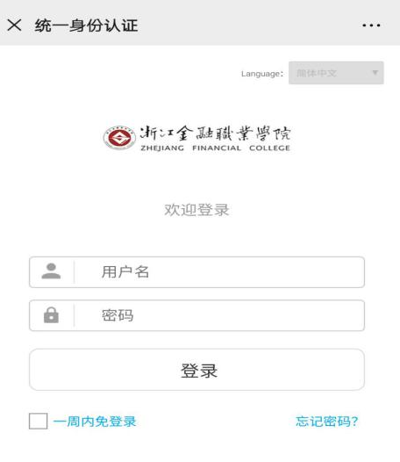
- 进入绑定手机号界面，输入本人手机号码后点击确认绑定；
注意：手机号码开头为198等一些非常规号段可能出现不能注册的情况，可以用常见号段注册（比如使用父母的号码注册），注册后等到现场确认时告知老师修改成本人原有手机号码。
- 绑定成功后跳转二维码，长按二维码扫描进入；
5.关注公众号点击进入企业；
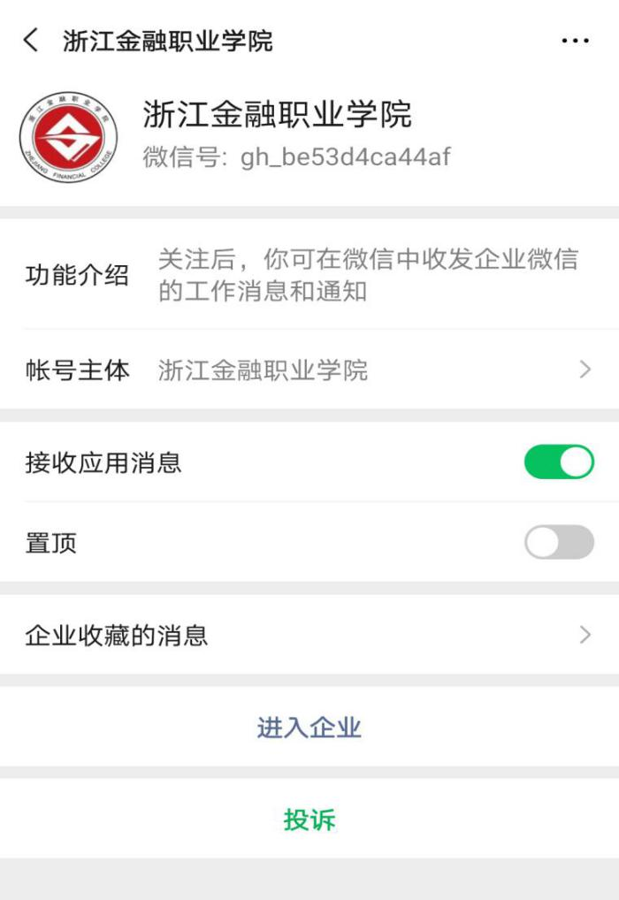
6.进入后跳出办事大厅，点击进入；

7.跳出学历提升报名界面，点击进入；
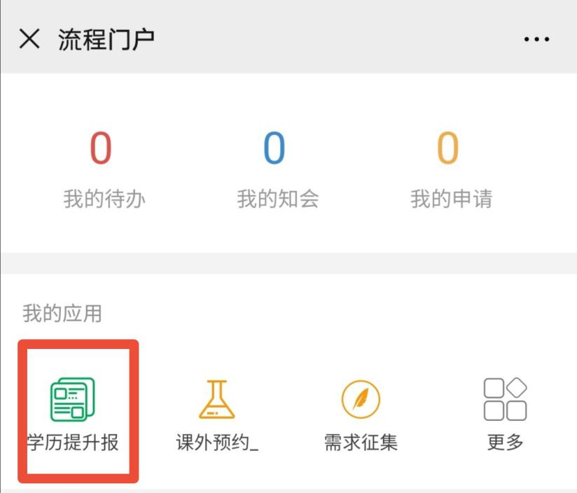

8.将自己的报名信息填完整，填写好后提交；（招生年级下拉菜单选择即可，打*号项必填，注意照片一定要清晰的蓝底电子照片，不能ps抠图，完成学业后要做本科证书上的照片）
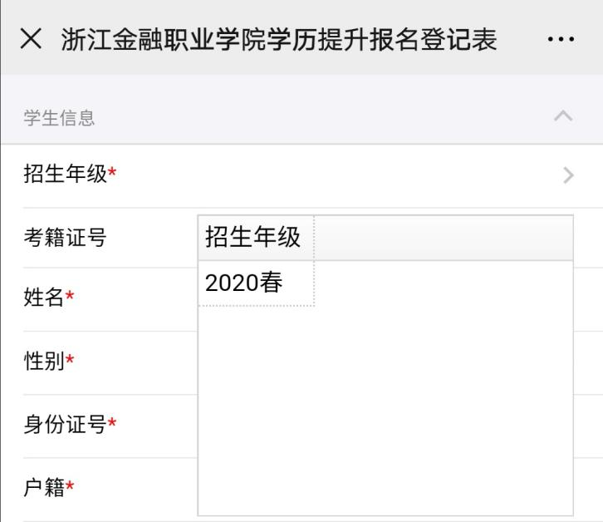

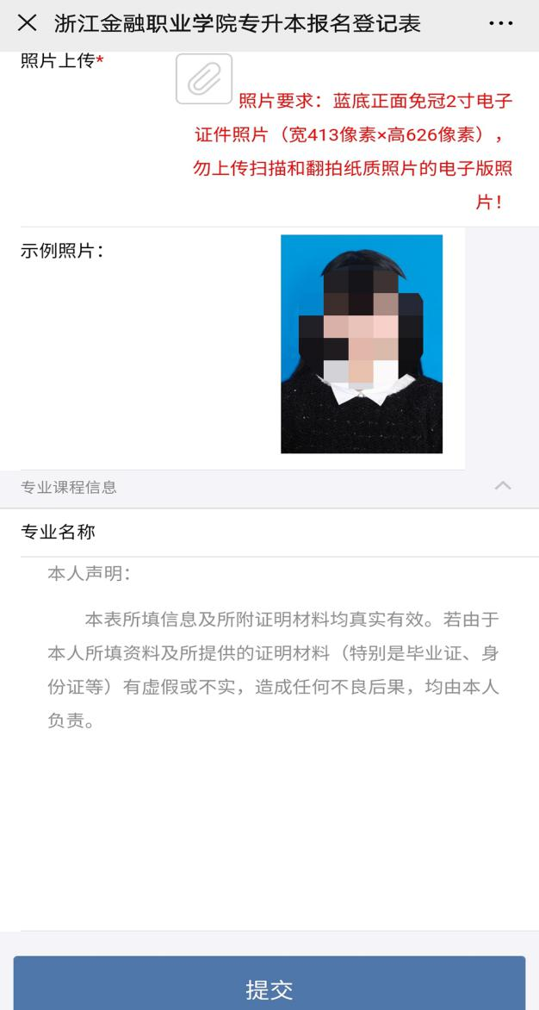
注意：
苹果手机点上传照片可能会出现无法选择相册，只能打开相机的情况。出现这种情况，打开相机的时候随便拍一张图点击确定上传，显示上传后点击X删除，再次点上传照片就能打开手机相册。

9.提交报名后持一张身份证复印件到浙商学生发展中心217办公室确认报名，现场确认后完成报名。

特别注意：我校的学历提升项目报名均不会收取任何报名费，也不会将学费交到任何个人账户，大家如收到不明收费短信请仔细甄别真伪，以防上当受骗！

